13 апреля 2016 года №9(140) 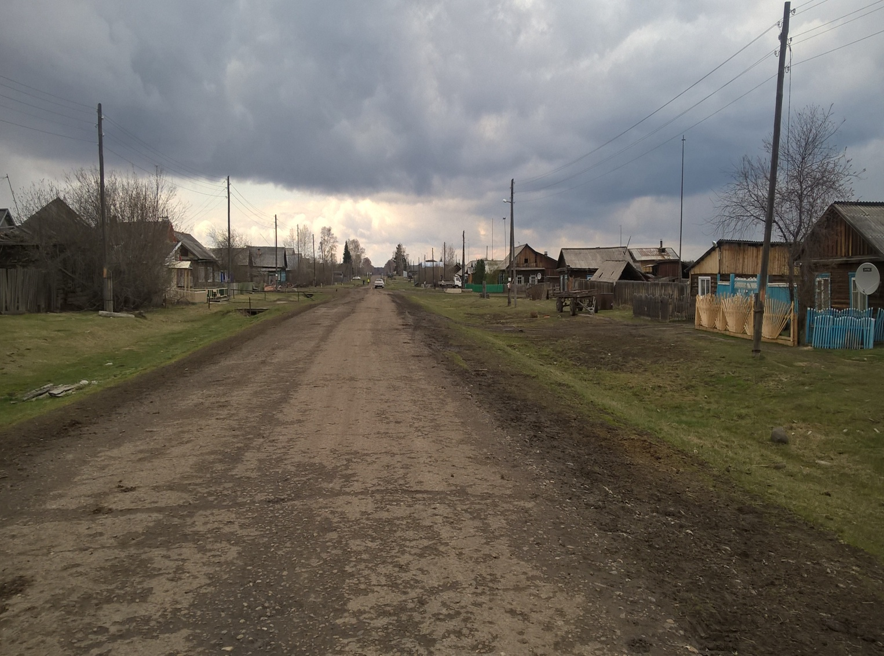

«Умыганская панорама» - периодическое печатное издание в форме газеты, учрежденное для издания официальных и иных сообщений и материалов, нормативных и иных актов Думы и администрации Умыганского сельского поселения, Тулунского района, Иркутской области.

УМЫГАНСКОЕ МУНИЦИПАЛЬНОЕ ОБРАЗОВАНИЕ
Тулунского муниципального района Иркутской области
ЗАКЛЮЧЕНИЕ
о результатах публичных слушаний по рассмотрению проекта изменений в правила землепользования и застройки Умыганского муниципального образования
Тулунского района Иркутской области, утвержденные решением Думы Умыганского сельского поселения от 30.04.2014г №54.

12 апреля 2016 года
I.Основания проведения публичных слушаний:
Градостроительный кодекс Российской Федерации № 190-ФЗ от 29.12.2004г.;
Федеральный закон от 06.10.2003г. № 131-ФЗ «Об общих принципах организации местного самоуправления в Российской Федерации»;
Устав муниципального образования «Умыганское»;
Положение о публичных слушаниях утвержденное решением Думы Умыганского сельского поселения от 14.11.2012г. №5;
Постановление администрации Умыганского сельского поселения от 01.12.2015г №46-ПА «О внесении изменений в Правила землепользования и застройки Умыганского муниципального образования Тулунского района Иркутской области, утвержденные решением Думы Умыганского сельского поселения №54 от 30.04.2014г.»;
Постановление главы Умыганского сельского поселения от 02.02.2016г. №2-пг «О назначении публичных слушаний по вопросу рассмотрения проекта внесения изменений в Правила землепользования и застройки Умыганского муниципального образования».
II.Общие сведения о проекте внесения изменений в Правила землепользования и застройки Умыганского муниципального образования Тулунского района Иркутской области (далее-Проект), представленном на публичных слушаниях:
Территория разработки: Умыганское муниципальное образование Тулунского муниципального района Иркутской области.
Разработчик: Администрация Умыганского сельского поселения, комиссия по землепользованию и застройке Умыганского сельского поселения, специалисты администрации Тулунского муниципального района.
III. Форма оповещения о проведении публичных слушаний:
1.Официальный сайт Умыганского муниципального образования Тулунского района Иркутской области по адресу: http://umygan.mo38.ru/в сети «Интернет».
2.Информационная газета «Умыганская панорама» от 03.02.2016г. № 2
3.Объявления на информационных досках в с.Умыган Умыганского муниципального образования (доска объявлений администрации Умыганского сельского поселения, здание магазина №3 Будаговского сельпо, здание магазина «Феникс»).
IV. Участники публичных слушаний:
Жители Умыганского муниципального образования, депутаты Думы Умыганского муниципального образования, сотрудники администрации Умыганского муниципального образования.
V. Сведения о проведении экспозиции материалов проекта:
С материалами Проекта все желающие могли ознакомиться в администрации Умыганского муниципального образования по адресу: Иркутская область, Тулунский район, с.Умыган, ул.Ивана Каторжного д.74, а так же на официальном сайте Умыганского муниципального образования Тулунского района Иркутской области по адресу: http://umygan.mo38.ru/ в сети «Интернет»в разделе «Правовые основы»-«Проекты».
В период проведения публичных слушаний, демонстрационные материалы Проекта, были выставлены в месте проведения публичных слушаний.
VI. Сведения о проведении публичных слушаний:
Публичные слушания проводились в соответствии с Постановлением главы Умыганского сельского поселения от 02.02.2016г. №2-пг «О назначении публичных слушаний по вопросу рассмотрения проекта внесения изменений в Правила землепользования и застройки Умыганского муниципального образования».
Дата и время проведения публичных слушаний: 02 апреля 2016 года в 15 часов 30мин.
Место проведения публичных слушаний: здание МКУК КДЦ с.Умыган по адресу: с.Умыган, ул.Ивана Каторжного,74.
Тема публичных слушаний: Рассмотрение Проекта изменений в Правила землепользования и застройки Умыганского муниципального образования Тулунского района Иркутской области, утвержденные решением Думы Умыганского сельского поселения 30.04.2014г. №54.
Количество зарегистрированных участников публичных слушаний: 23 человека, среди них:
жители населенного пункта:16 человека;
представители администрации Умыганского муниципального образования - 3 человека;
депутаты Думы Умыганского муниципального образования – 4 человека;
председательствующий на публичных слушаниях – Тупицын Николай Альбертович, глава Умыганского муниципального образования, председатель комиссии по землепользованию и застройке Умыганского сельского поселения.
секретарь публичных слушаний: Долгих Анна Анатольевна, специалист администрации Умыганского муниципального образования, секретарь комиссии по землепользованию и застройке Умыганского сельского поселения.
Во время проведения публичных слушаний были организованы выступления главы Умыганского муниципального образования с демонстрацией материалов Проекта, участникам публичных слушаний, даны разъяснения и ответы на вопросы.
VII. Замечания и предложения по проекту внесения изменений в Проект:
Замечания и предложения принимались путем подачи письменных заявлений в администрацию Умыганского муниципального образования по адресу: с.Умыган, ул.Ивана Каторжного, 74, в устной форме, с последующим предоставлением заявлений, в ходе проведения публичных слушаний.
При обсуждении Проекта представленных материалов в составе Проекта на публичных слушаниях, предложений и заявлений от населения не поступило.
VIII. Выводы и рекомендации:
1.Процедура проведения публичных слушаний по проекту изменений в Правила землепользования и застройки Умыганского муниципального образования Тулунского района Иркутской области, утвержденные решением Думы Умыганского сельского поселения 30.04.2014г. №54, соблюдена и соответствует требованиям действующего законодательства Российской Федерации, Иркутской области и Умыганского муниципального образования в связи с чем, публичные слушания по Проекту считать состоявшимися.
2. Рекомендовать главе Умыганского муниципального образования направить Проект в Думу Умыганского сельского поселения на утверждение.
3.Настоящее заключение подлежит опубликованию в газете «Умыганская панорама» и размещению на официальном сайте Умыганского муниципального образования Тулунского района Иркутской области по адресу: http://umygan.mo38.ru/ в сети «Интернет».
С протоколом публичных слушаний можно ознакомиться в администрации Умыганского муниципального образования по адресу: с.Умыган, ул.Ивана Каторжного, 74.

Председатель комиссии: Тупицын Н.А.

Секретарь комиссии: Долгих А.А.

Издатель, редакция и распространитель: администрация Умыганского сельского поселения.
Адрес: Иркутская область, Тулунский район, с.Умыган,
ул.Ив.Каторжного - 74.
Главный редактор: Глава администрации – Тупицын Н.А.
Ответственный за выпуск: Долгих А.А. Тираж 10 экземпляров. Распространяется бесплатно.

